作业1

学号：2022217587姓名：党存远 作业区间：10.13—

**1.1编写代码完成，从键盘输入一个小写字母，将它转换成大写字母。**

1）源代码：

#include<iostream>

using namespace std;

int main()

{

char a,b;

a = 'a';

cout<< "请输入一个字母：" <<endl;

cin >> a ;

cout << "您输入的字母为：" << a << endl;

b = a - 32;

cout << "您输出的字母为：" << b << endl;

system("pause");

return 0;

}

}

2）运行结果截图：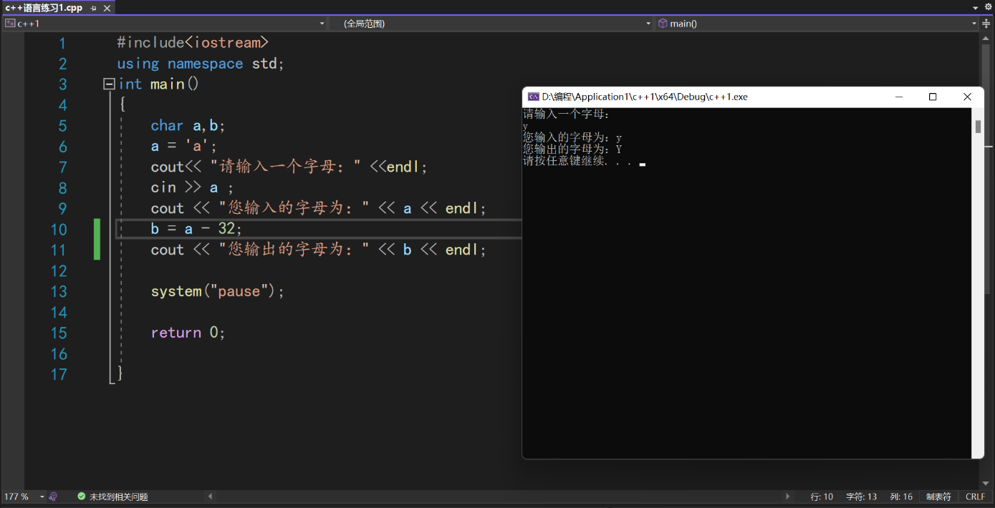

**1.2编写代码完成，从键盘输入一个圆的半径，求其周长和面积。**

1）源代码：

#include<iostream>

using namespace std;

int main()

{

double r, C, S = 0;

double pai = 3.14159265;

cout << "请输入圆的半径：" << endl;

cin >> r;

C = 2 * r * pai;//C代表圆的周长

S = pai * r * r;//S代表圆的面积

cout << "圆的周长C=" << C << endl;

cout << "圆的面积S=" << S << endl;

return 0;

}

2）运行结果截图：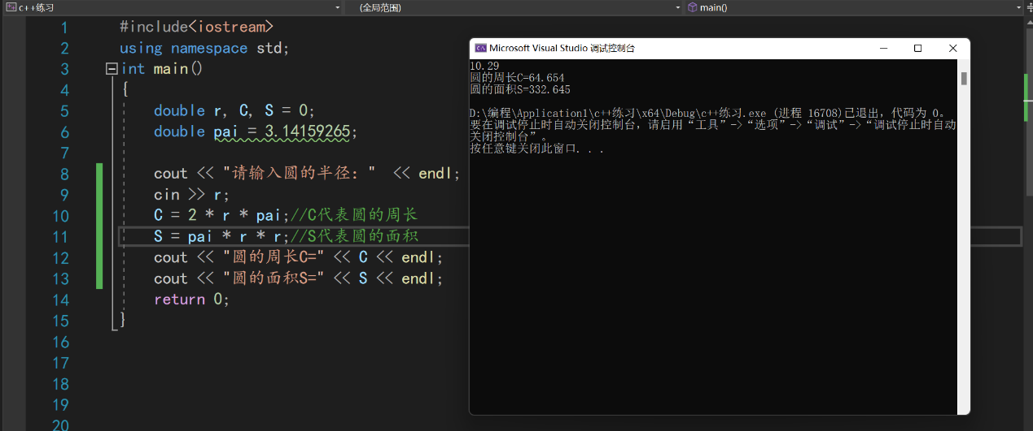

**1.3 2-8**

1）源代码：

#include<iostream>

using namespace std;

int main()

{

int a, b, c;

a = 30;

b = a++;

c = ++a;

cout << "a=" << a << endl;

cout << "b=" << b << endl;

cout << "c=" << c << endl;

return 0;

}

2）运行结果截图：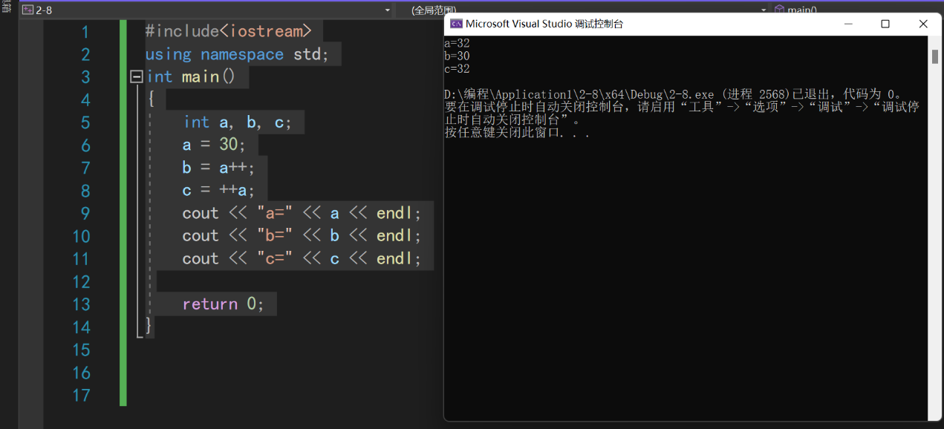

**1.4 2-10**

1）源代码：

#include<iostream>

using namespace std;

int main()

{

int n;

for (n = 0; n < 100; n++);

cout << "n的值为：" << n << endl;

return 0;

}

2）运行结果截图：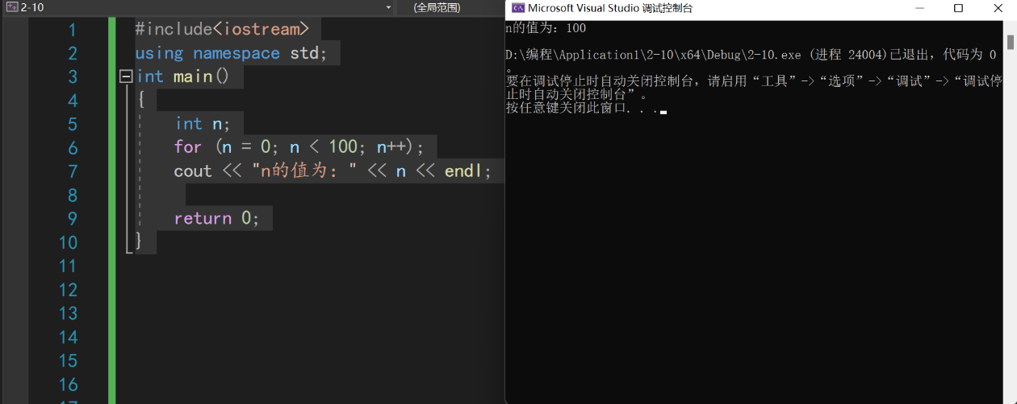

**1.5 2-11**

1）源代码：

**（for语句）**

#include<iostream>

using namespace std;

int main()

{

int n;

for (n = 100; n < 200; n = n + 2);

cout << "n=" << n << endl;

return 0;

}

**（while语句）**

#include<iostream>

using namespace std;

int main()

{

int n=100;

while (n < 200)

{

n = n + 2;

}

cout << "n=" << n << endl;

return 0;

}

**（do while语句）**

#include<iostream>

using namespace std;

int main()

{

int n=100;

do

{

n = n + 2;

} while (n < 200);

cout << "n=" << n << endl;

return 0;

}

2）运行结果截图：**（for语句）**

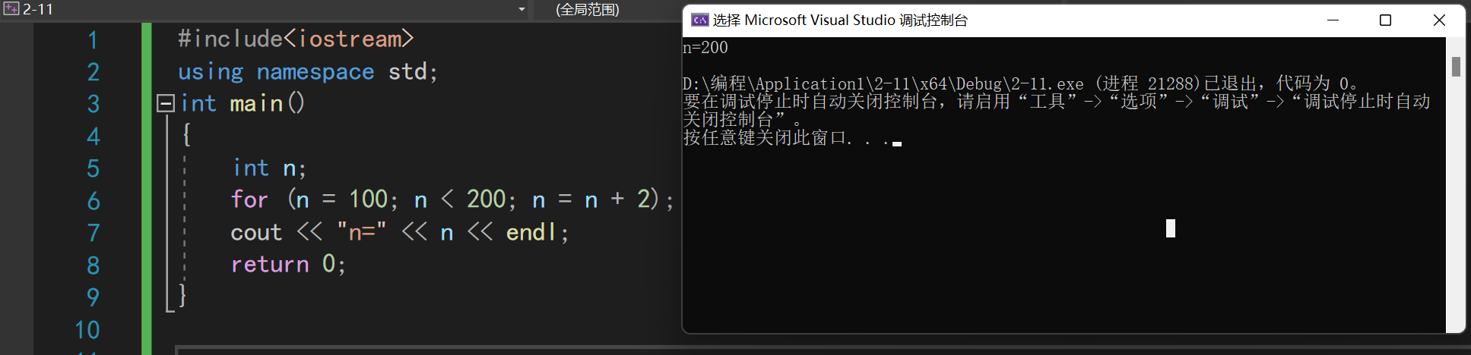

**（while语句）：**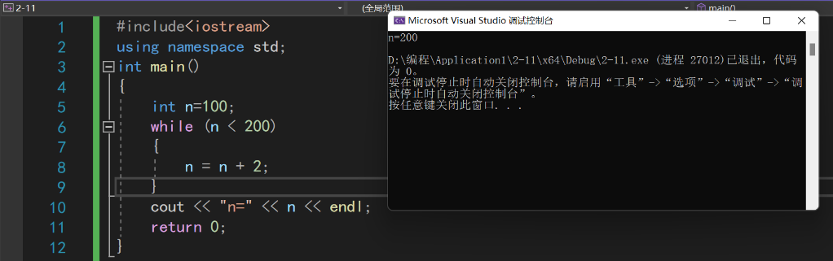

**（do while语句）：**

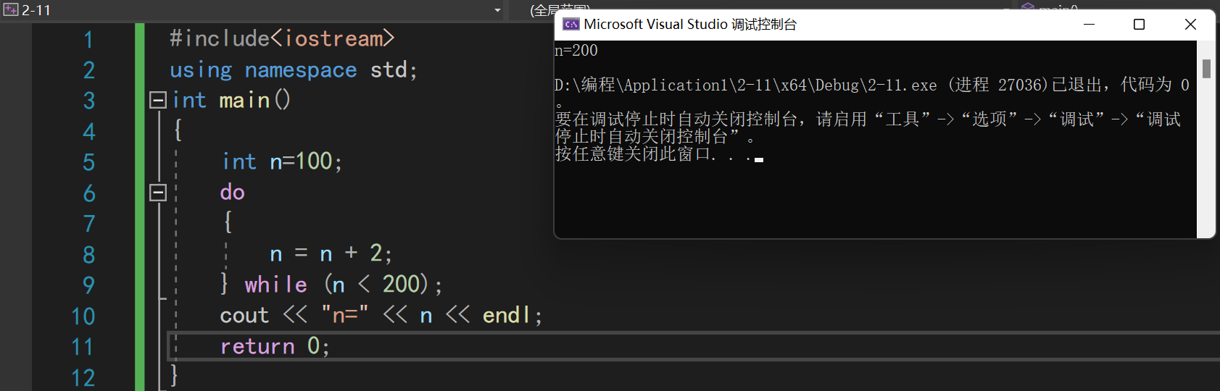

**1-6 2-13**

1. 源代码：

#include<iostream>

using namespace std;

int main()

{

int x, y ;

cout << "请输入x的值为：" << endl;

cin >> x;

cout << "请输入y的值为：" << endl;

cin >> y;

if (x > y)

{

x = y;

cout << "x=" << x << endl;

}

else

{

y = x;

cout << "y=" << y << endl;

}

return 0;

}

2）运行结果截图：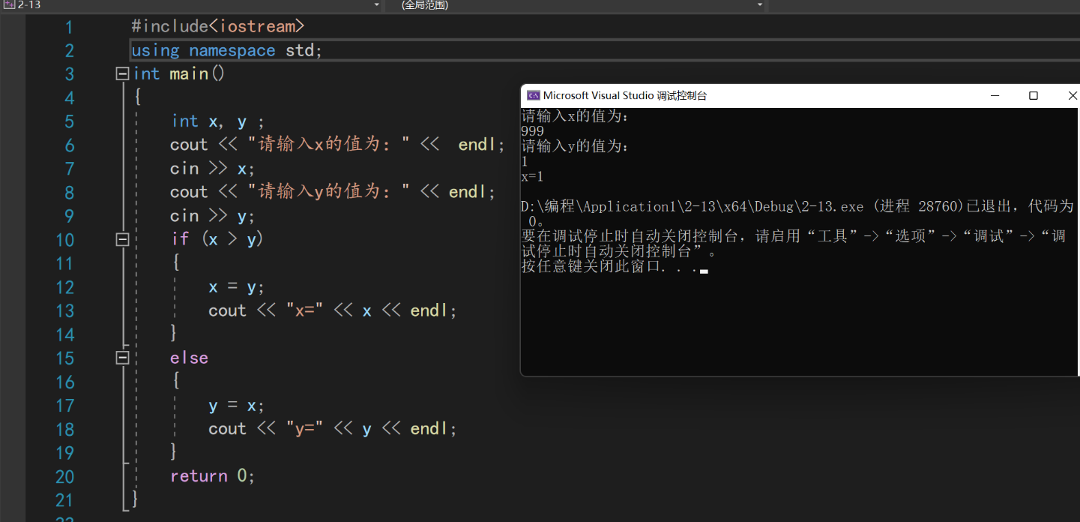

**1-7 2-15**

1. 源代码：

#include<iostream>

using namespace std;

int main()

{

int a = 0;

cout << "请输入一个数字:" << endl;

cin >> a;

cout << "您输入的数字为：" << a << endl;

return 0;

}

2）运行结果截图：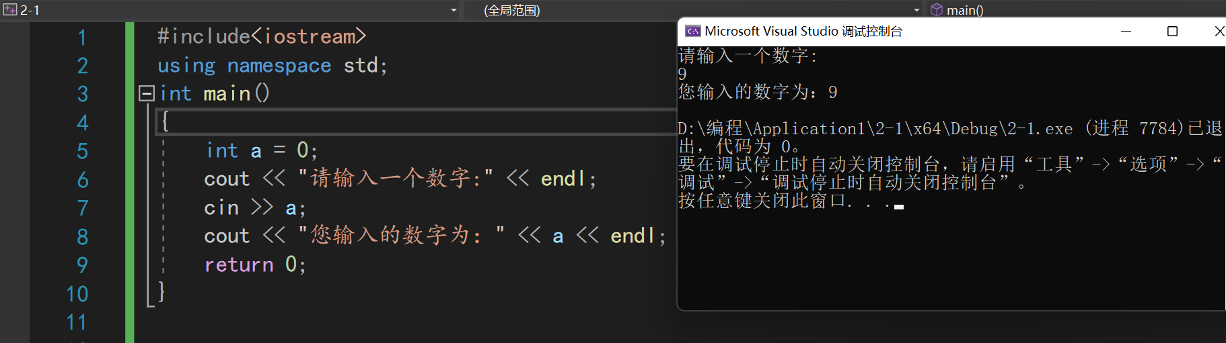

**1-8 2-16**

1. 源代码：

#include<iostream>

using namespace std;

int main()

{

/*数据类型：

int :整型 /值域：-2147483648~+2147483647

char:字符型/值域： -128~+127

float:单精度浮点型/值域： -10e38~10e38

double：双精度浮点型/值域：-10e308~10e308

short int:短整型/值域： -32768 ~ 32767

long int:长整型/值域：-9223372036854775808 ~ 9223372036854775807

unsigned int：无符号整型/值域：0~4294967295

unsigned short：无符号短整型/值域：0 ~ 65535

unsigned long：无符号长整型/值域：0 ~ 42949672953

unsigned char：无符号字符型/值域：0~255

*/

cout << "int所占字节数为：" << sizeof(int) << endl;

cout << "char所占字节数为：" << sizeof(char) << endl;

cout << "float所占字节数为：" << sizeof(float) << endl;

cout << "double所占字节数为：" << sizeof(double) << endl;

return 0;

2）运行结果截图：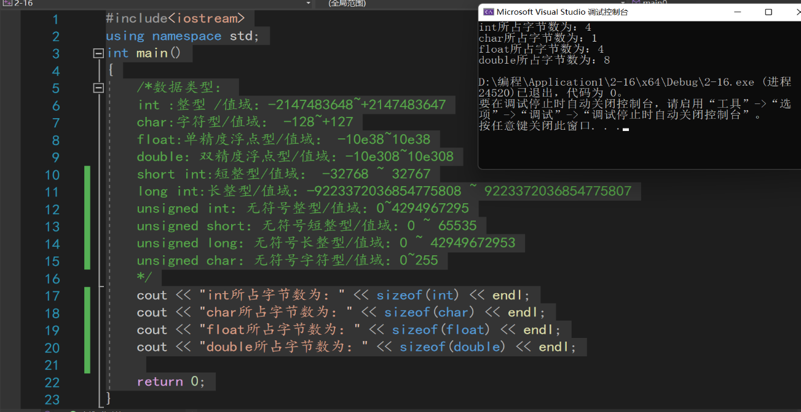

**1-9 2-17**

1. 源代码：

#include<iostream>

using namespace std;

int main()

{

char a = 32;

int b = 32;

do

{

cout <<"ASCLL为："<<b<<"对应的字符为："<<a << endl;

b++;

a++;

}

while (b< 128);

return 0;

}

1. 运行结果截图：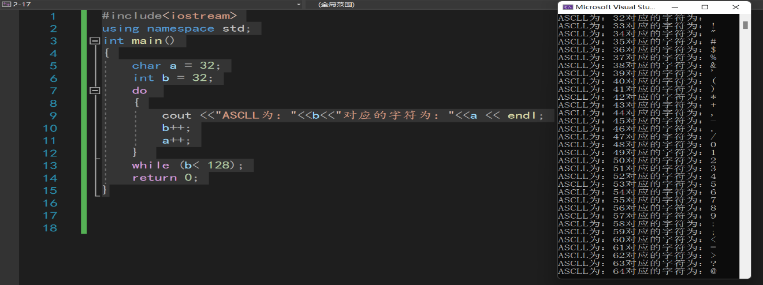

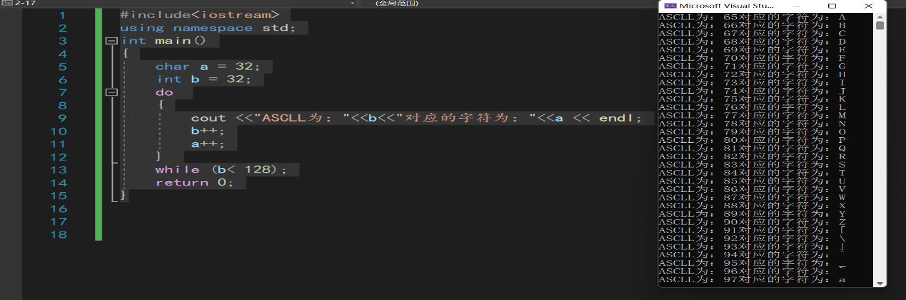

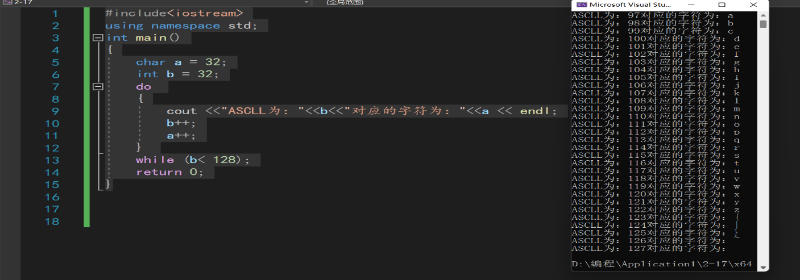

**1-10 2-18**

1）源代码：

#include<iostream>

using namespace std;

int main()

{

unsigned int x;

unsigned int y = 100;

unsigned int z = 50;

x = y - z;

cout << "Deffience is：" << x <<endl;

x = z - y;

cout << "\nNow difference is:" << x << endl;

return 0;

}

2）运行结果截图：

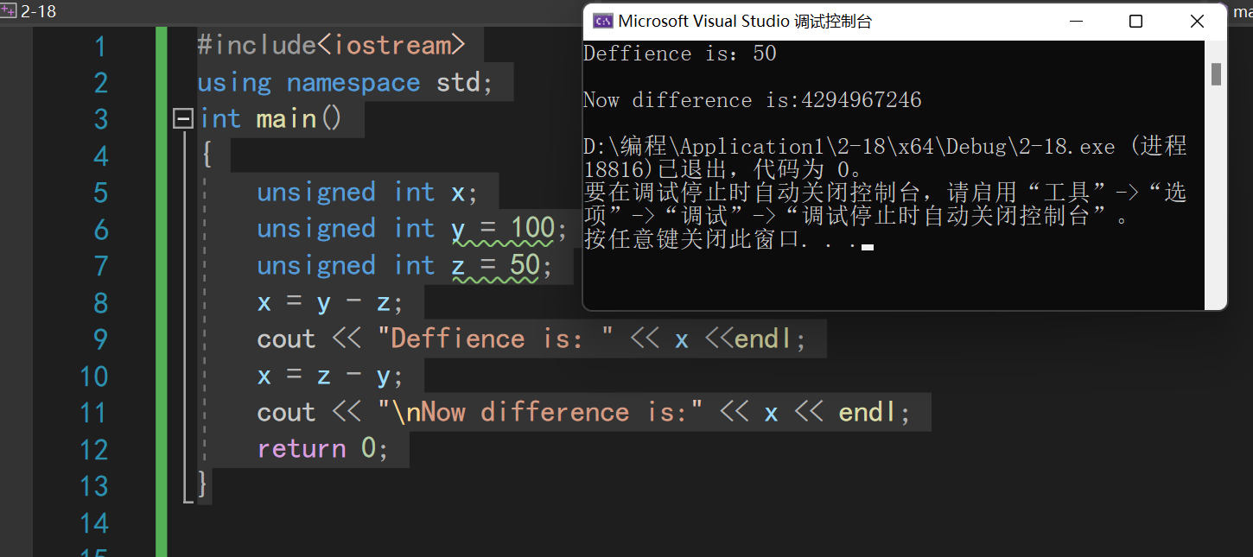

**1-11 2-19**

1）源代码：

#include<iostream>

using namespace std;

int main()

{

int myAge = 39;

int yourAge = 39;

cout << "I am:" << myAge << "years old." << endl;

cout << "Your are:" << yourAge << "years old." << endl;

myAge++;

++yourAge;

cout << "One year passes..." << endl;

cout << "I am:" << myAge << "years old." << endl;

cout << "Your are:" << yourAge << "years old." << endl;

cout << "Another year passes." << endl;

cout << "I am:" << myAge++ << "years old." << endl;

cout << "Your are:" << ++yourAge << "years old." << endl;

return 0;

2）运行结果截图：

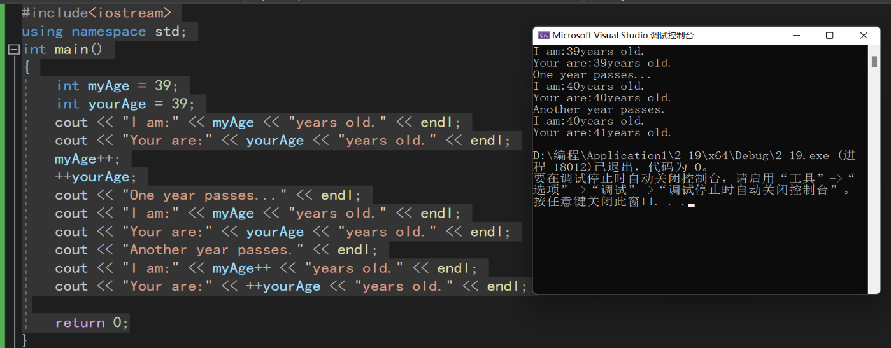

**1-12 2-24**

1）源代码：

#include<iostream>

using namespace std;

int main()

{

char a;

do

{

cout << "现在正在下雨么？" << endl;

cout << "请输入Y（正在下雨）或N(未在下雨）" << endl;

cin >> a;

} while (a != 'Y' && 'N');

if (a == 'Y')

cout << "现在正在下雨" << endl;

if (a == 'N')

cout << "现在没有下雨" << endl;

return 0;

}

2）运行结果截图：

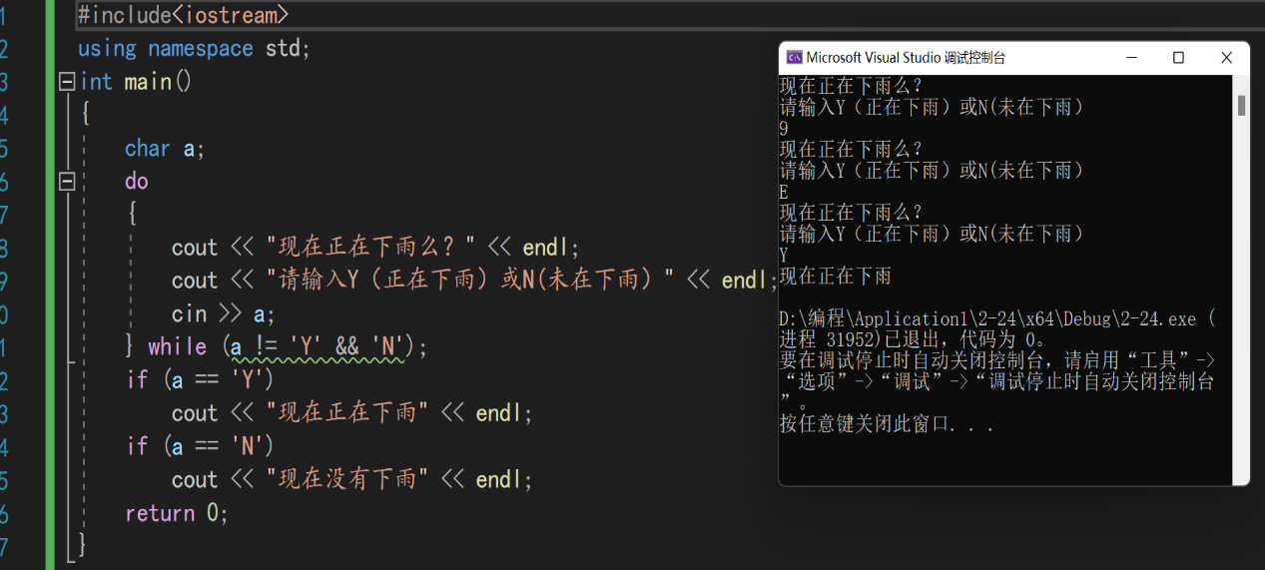

**1-13 2-26**

1）源代码：**(if …else语句)**

#include<iostream>

using namespace std;

int main()

{

char a = 0;

cout << "Menu:A(dd) D(elete) S(ort) Q(uit),Select one:" << endl;

while (a!='Q') {

cin >> a;

if (a == 'A')

{

cout << "数据已经增加" << endl;

continue;

}

else if (a == 'D')

{

cout << "数据已经删除" << endl;

continue;

}

else if (a == 'S')

{

cout << "数据已经排序" << endl;

continue;

}

else if (a == 'Q')

{

break;

}

}

return 0;

} **(switch语句)**

#include<iostream>

using namespace std;

int main()

{

char a = 0;

cout << "Menu:A(dd) D(elete) S(ort) Q(uit),Select one:" << endl;

while (a != 'Q') {

cin >> a;

switch (a)

{

case'A':

cout << "数据已经增加" << endl;

continue;

case'D':

cout << "数据已经删除" << endl;

continue;

case'S':

cout << "数据已经排序" << endl;

continue;

case'Q':

break;

}

}

return 0;

}

2）运行结果截图：

**(if …else语句)：**

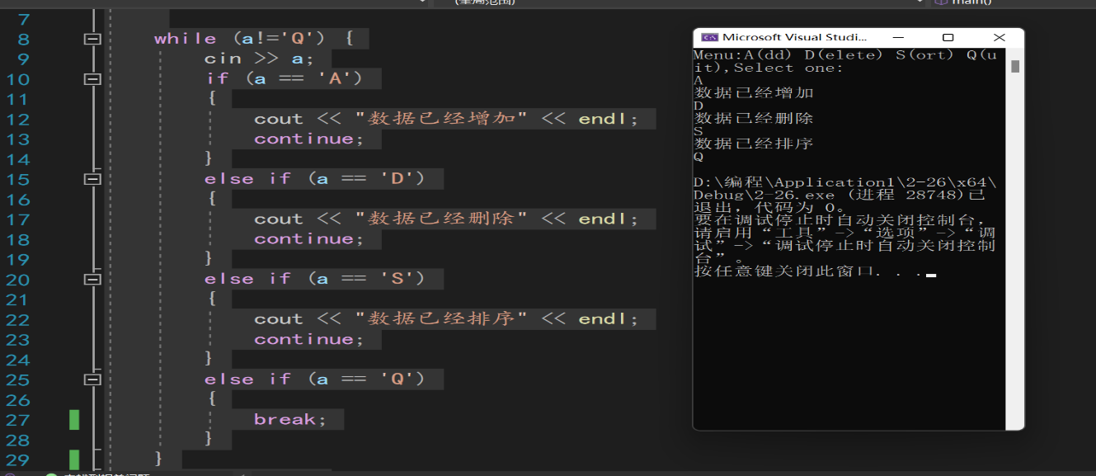

**(switch语句)：**

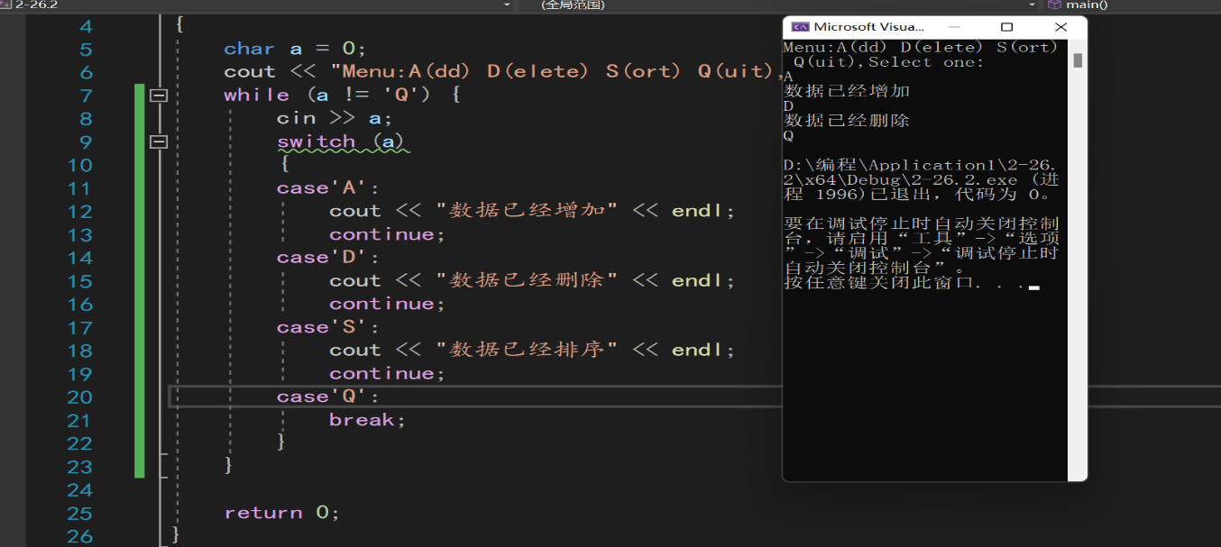

**1-14 2-27**

1）源代码：**（for语句）**

#include<iostream>

using namespace std;

int main()

{

int j;

for (int i = 2; i <= 100; i++)

{

for (j = 2; j <= i; j++)

{

if (i % j == 0)

break;

}

if (j==i)

cout << i << "是质数"<<endl;

}

return 0;

2）运行结果截图：

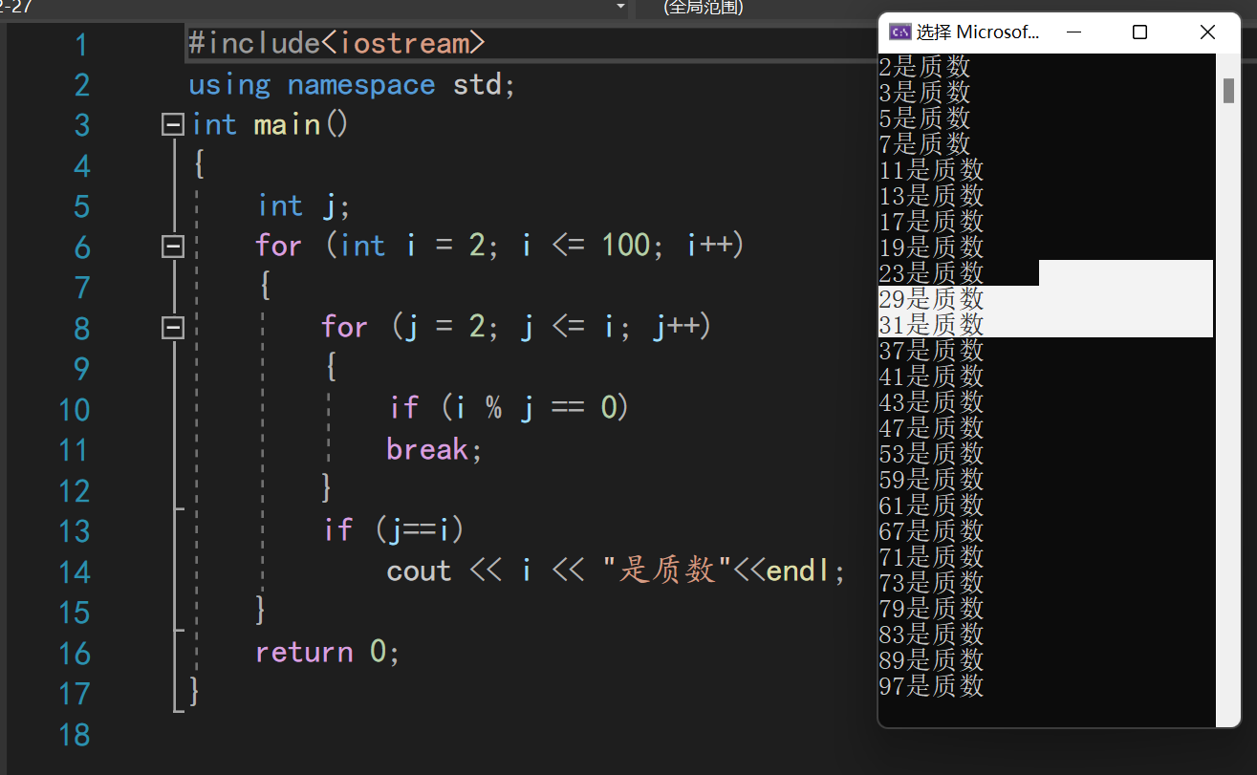

1）源代码：**（while语句）**

#include<iostream>

using namespace std;

int main()

{

int i, j;

i = 2;

while (i <=100) {

j =2;

while (j <= i && i % j != 0) {

j++;

}

if (j >= i)

cout << i << "是质数" << endl;

i++;

}

return 0;

}

2）运行结果截图：

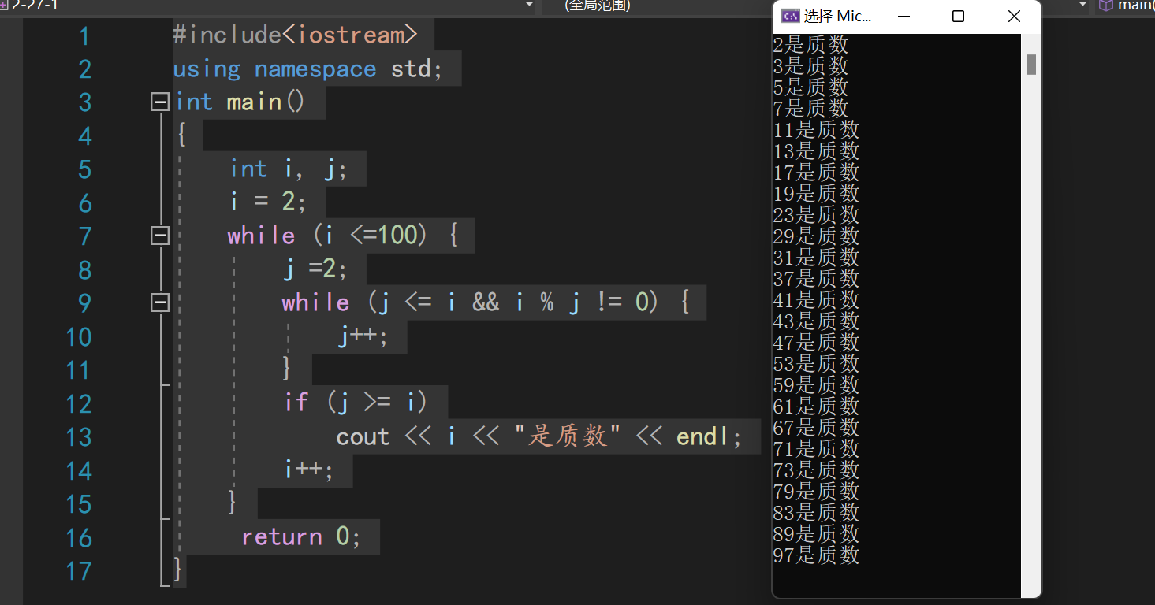

1）源代码：**（do while语句）**

#include<iostream>

using namespace std;

int main()

{

int i = 1;

int j = 2;

do {

i++;

j = 2;

while (j <= i && i % j != 0)

{

j++;

}

if (j >= i) {

cout << i << "是质数" << endl;

}

} while (i < 100);

return 0;

}

2）运行结果截图：

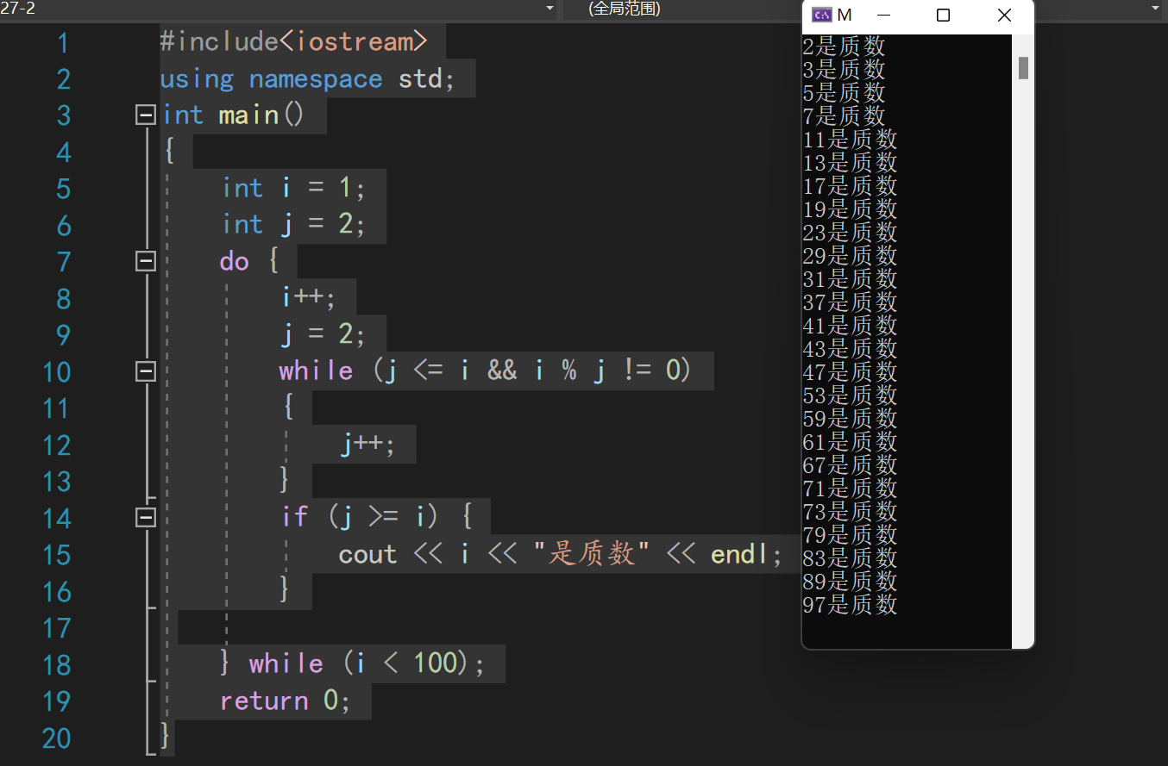

**1-15 2-29**

1）源代码：

**（while 语句）**

#include<iostream>

using namespace std;

int main()

{

int a = 15;

int b = 0;

cout << "请猜测一个数字" << endl;

while (b != a)

{

cin >> b;

if (b < a)

{

cout << "猜测过小，请继续猜测" << endl;

}

else if (b > a)

{

cout << "猜测过大，请继续猜测" << endl;

}

else

{

cout << "猜测正确,恭喜你！" << endl;

break;

}

}

return 0;

}

2)运行结果截图：

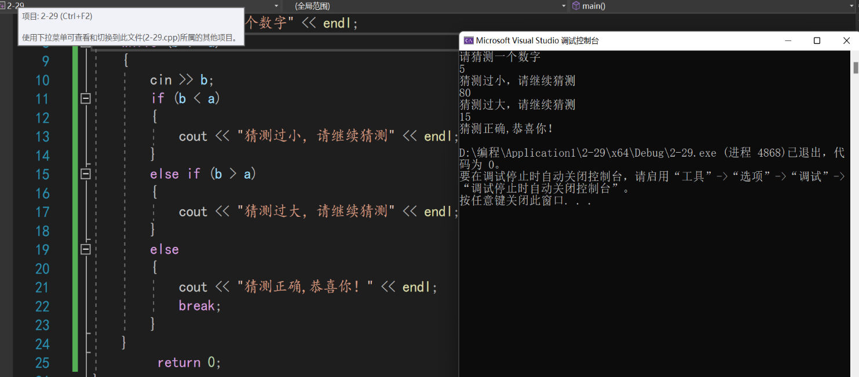

1）源代码：

**（do while语句）**

#include<iostream>

using namespace std;

int main()

{

int a = 15;

int b = 0;

cout << "请猜测一个数字" << endl;

do {

cin >> b;

if (b < a)

{

cout << "猜测过小，请继续猜测" << endl;

}

else if (b > a)

{

cout << "猜测过大，请继续猜测" << endl;

}

else

{

cout << "猜测正确,恭喜你！" << endl;

break;

}

}

while (b != a);

return 0;

}

2）运行结果截图：

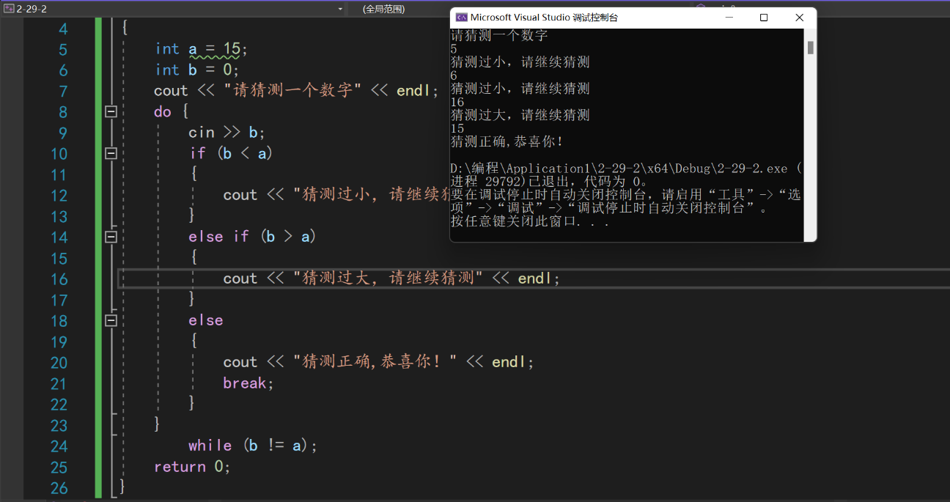

**1-16 2-31**

1）源代码：

#include<iostream>

using namespace std;

int main()

{

for (int a = 1; a < 10; a++)//a代表行数

{

for (int b = 1; b <= a; b++)//b代表列数，列数<=行数（第一行一列，第二行两列...第九行就列。

{

cout << b << "*" << a << "=" << a * b << " ";

}

cout << endl;

}

return 0;

}

2）运行结果截图：

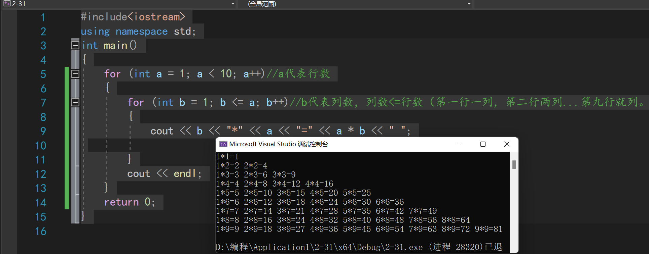

**2 BUG总结及心得体会：**

在进行2-11的程序编写过程中，忘记了for的循环语句中的运行顺序（第一个进行初始定义；第二个进行条件的判断；第三个进行所需执行的操作），同时在for语句程序的编写过程中，忘记了for语句的运行顺序（先初始值，进行判断，判断为真后，执行for语句中的循环，最后进行变量的重新赋值操作）。在进行while语句的操作过程中，括号内为条件判断，之后在执行剩余操作，而do-while语句是先执行一次操作，之后进行条件判断。

在进行2-13的程序编写过程中，误在if条件语句（）后加入“;”，导致程序无法正常运行，同时要注意if条件语句中{}内的为if（）内条件为真后所执行的操作。

在进行2-15的程序编写过程中，对于数字的初始定义，可以采用整型变量，单精度变量或者双精度变量，特别的，在进行float的定义时需要在数字后加一个f。cin在输入内容时需要>>,与cout<<的符号不同，需要注意。

在进行2-16的程序编写过程中，忘记计算各类数据类型字节数的方式，导致程序编写过程中出现中断，计算字节数的方式时sizeof（输入该变量的类型如int），之后进行输出即可。

在进行2-17的程序编写过程中，对于ascll码的输入不够明确，忘记需要使用char类型的变量定义，同时在使用do-while语句的过程中，进行变量值更新的过程中，未能正确限制条件导致程序进入死循环无法跳出。

在进行2-24的程序编写过程中，无法做到“若用户未输入‘Y’或‘N’的输入”则会持续提问，同时在后期拥有思路编写该程序后，使用do-while语句时忘记输入{}进行循环语句的运行。

在进行2-26的程序编写过程中：1、if…else语句编写过程中无法做出程序使其输出非菜单所给字符时无法再次提问，而是直接退出程序，但是通过while语句嵌套后实现了该程序的编写。对于break，continue语句的使用不够熟练，导致无法正确运行程序。2、在switch语句的编写过程中，case所限定的条件导致程序运行过程中无法循环，所以需要增加嵌套语句使其只有在输入Q时程序才可以退出。

在进行2-27的质数程序中，对于是否是质数不能明确限制条件，同时对于for，while，do-while语句的不熟练运用，不能明确判断在编写程序中哪里出现错误，最终通过打断点的方式仔细观察到每一种语句的运行顺序与方式，在编写此程序中曾经遇到无法输出质数的情况，在每次运算过程中，虽能输出2-它本身的所有数，但对于条件的判断以及语句的输出不熟练。

在进行2-29的程序编写过程中，一开始未想到需要使用循环语句来让用户一直进行数字的猜测，导致每次仅仅输入一个数后便停止程序，之后在做循环语句时即便猜对了也一直无法退出程序，便想到使用break语句退出当前循环体进行下一步操作。

在进行2-31的程序编写中，对于乘法口诀表的输出较为疑惑，未曾想到需要用循环语句来进行程序的编写，在老师提示之后发现其基本规律为行数乘以列数，并且一共需要输出9行9列，因此想到循环结构，但是再次思考后发现，列数始终小于等于行数，即（第一行输出1列，第二行输出1、2列，第三行输出1、2、3列，以此类推。）通过双层for循环语句完成此程序同时通过打断点来观察程序的运行过程与顺序。

通过此次程序的作业编写，让我对于一个程序的设计拥有了初步的认识，同时也让我意识到了在进行程序的编写过程中，需要采用和平时思维不太相同的解题思路来进行操作，在代码的书写时需要通过不断调试，打断点来寻找错误，完善程序，在设计完程序后也可以思考其余更加简单的代码进行相同程序的编写任务，通过这样来提升自己的编写代码代码能力以及解题的思路与方法，使得程序更加简单高效。

**3 评分**

|  |  |  |
| --- | --- | --- |
| **评分标准及细节** | **整体评价** | **评分及签名** |
| **1）（90-100）按时提交作业；编码精练，交互完好，能够得到正确的运行结果；格式规范，截图清晰、美观，在必要的情况下给予说明；小结及体会深刻。** | **□** |  |
| **2）（80-90）按时提交作业；编码良好，能够得到正确的运行结果；格式较为规范，截图较为清晰、美观；小结及体会较为深刻。** | **□** |  |
| **2）（70-80）按时提交作业；编码质量一般，能够得到正确的运行结果；格式较为规范，截图较为清晰、美观；小结及体会完成敷衍。** | **□** |  |
| **3）（60-70）作业未能按时提交；或编码较差；或采用手机拍照作为截图。** | **□** |  |
| **4）（60以下）未提交作业。** | **□** |  |